令和6年度事業報告書

子どもが貧困のスパイラルを抜け出すために

みんなが実情を知り、支える世の中になるために



特定非営利活動法人しまね子ども支援プロジェクト

２０２３年度「事業報告」にあたって
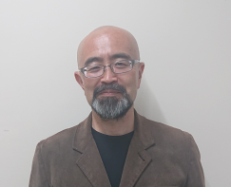

理事長 毎熊浩一

おかげさまをもちまして、無事ここに23年度の事業報告書をお示しすることができます。皆様への謝意とともに胸中に去来しますのは、率直に「ひと安心」という思いです。もっとも、あくまで「ひとまず」ホッとしたということでして、一定の達成感はあるものの、それと同じくらい（いやそれ以上？）の課題感も禁じえないところです。
まず、24年3月末時点での到達点をいくらか確認しておきましょう。ご利用世帯数は約120。これは当初想定していた数の倍以上にあたります。これらの方々に対し、運用開始から約4ヶ月、毎週コンスタントに食糧品や日用品などを提供してまいりました。なかには生鮮食品も含まれていますし、夜中であっても利用可としております。「常設」かつ「冷蔵庫（フリッジ）」あり！ 当法人の面目躍如というところでしょう。事実、有り難いことに、利用者さんからも嬉しいメッセージがたくさん寄せられています。本書にもいくつか収めております。是非ご覧ください。
もちろん、このような活動が続けてこられましたのも、多くの方々によるお支えあってこそ、です。食料品等のご寄贈者「フードプレゼンター」は、個人が100人を超え、企業・団体はほぼ30社にのぼります。いただいた品物は、累計2万点強、金額にすると約680万円分になります。また、当法人へのご寄付は、のべ約350件、およそ600万円（会費含む）でした。日々の活動においても、品物の仕分けや登録作業から、渉外や広報誌の制作まで様々なご協力を忝なくしているところです。スタート時点での（その時はあえて意識しないようにしていた）不安感がだいぶ拭えたような気がいたします。この場をお借りし、改めてお礼を申し上げます。
とはいえ、課題もあります。出雲市だけでも「児童扶養手当」の受給家庭は約1200世帯ありますから、カバー率は1割弱にすぎません。「毎週コンスタント、24時間いつでも」といいつつ、実際には1週間に1回という頻度です。寄付には波がありますし、現に減少傾向となっています。安定的な運営の鍵ともいうべきマンスリー会員は、目標200人のところ1/4にとどまっています。
加えて、そもそも当法人はお腹を満たすこと（だけ）を狙いとしているわけではありません。ミッションは、いわゆる「貧困のスパイラル」を断ち切ること、そのため、多くの方々に実情を知ってもらい、みんなで支え合う社会をつくること。これに照らせば、我々の半年の歩みなぞ微々たるものと言わざるをえません。実に遠大で誠に困難な課題が厳として待ち受けているわけで、「ひと安心」なんて言っておられない。これまた、そんな実情なのです。
けれども、千里の道も一歩から。イチロー風に言えば、「とんでもないところに行く」には、「小さなことを重ねる」しかありません。使命は高々と、しかし一歩一歩着実に進んでまいる所存です。引き続きお力添え、よろしくお願いいたします。
不躾ながら最後にお願いがあります。その意味は文字通り「告げ報せる」ことですから、「報告書」と言えばもともと一方向のものという含意があるのでしょう。だとすれば、本書は「報告書」ではない、と言わねばなりません。キャッチボールただお伝えするだけでなく、リアクションを期待するものだからです。是非ともご熟読のうえ、忌憚なきご意見をお寄せ頂きますようお願いいたします。さらに望蜀をお許しいただけるなら、それぞれ積極的に、例えば雑談のネタに、例えば勉強会の材料に、と本書をご活用いただければ幸甚に存じます。
Ⅰ.ひとり親家庭の現状について
1.ＮＰＯ法人しんぐるまざあずふぉーらむ「2023夏の生活調査」より
この調査は、令和5年9月に、ＮＰＯ法人しんぐるまざあずふぉーらむ（本部：東京都千代田区）を訪問した際に、データをご提供いただいた。
その厳しい実態はとても衝撃的なものであった。
当法人として、実態を訴える基となる根拠が全くなかったため、承諾を得てフライヤーにも活
用させていただいた、いわゆる原点ともいえる調査であるため、冒頭に概要を記載する。

・回答した684人のうち、2023年7月の就労収入は平均で12.4万円、１か月の家族全員の食費は、月額2～3万円が最も多く、次いで1～2万円となっている。
・また、月額3万円以下の世帯が全体のおよそ6割を占めている。


・回答数 684人
・調査時期 2023年8月2日〜6日
・調査方法 WEB調査による
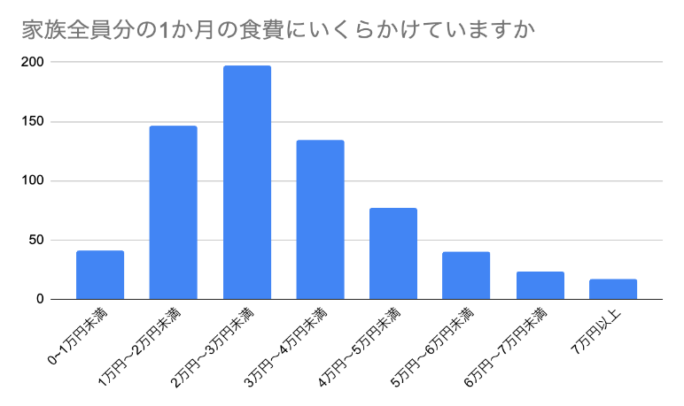
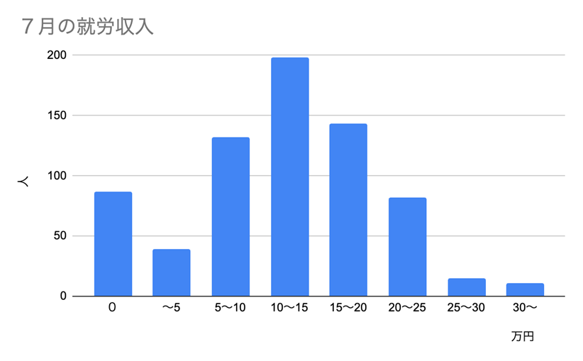

・「昨日子どもは1日何食食べましたか」の問に対して、「2食」との回答が40.2％
「1食」は3.8％にのぼった。
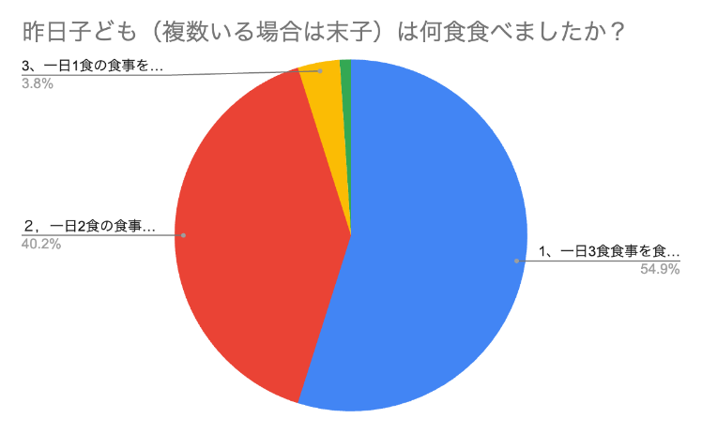

2.島根県における反応
・そもそも当法人の設立のきっかけになったのは、令和4年10月当時、出雲市社会福祉協議会が年数回実施しているフードドライブの利用世帯数が約350世帯程度（高齢者や一般家庭含む）であったことから、ひとり親家庭の数は100世帯程度と推察していたところ、ひとり親家庭のうち、低所得のために児童扶養手当を受給している世帯が出雲市内でおよそ1,400世帯もあることを知ったからである。
・当時、出雲市内の総世帯数に占める児童扶養手当受給世帯の割合は50世帯に1世帯であったことになる。
・このことを令和５年10月に法人設立の記者会見上で発表したところ、出雲市役所に何社もの報道機関が事実確認の電話を入れていることから、記者にとっても衝撃的で報道すべき数字であったのではないかと推察する
・しかしながら、記者会見以降、上記のしんぐるまざあずふぉーらむの調査による実態を発信したが、島根県内における反応は、ほぼ100％「それは本当の話？」「私の周囲にそんな子はいません」といったものであった。
・当法人の活動周知にはかなり高いハードルがあることと、それを乗り越えるためには実態把握と情報発信が重要であると認識している。

Ⅱ.事業について
1．フードロス削減及び食事支援事業（コミュニティフリッジ出雲）
（１）利用世帯数
・利用登録世帯数は令和5年3月31日時点で118世帯となり、当初想定していた50世帯を大きく上回った。
・サイトからの登録開始日であった令和5年
11月20日には、何の周知もしていなかっ
たが11世帯が登録。
・最も多かったのは11月30日から12月31
日の1ヶ月間で77世帯。
・その後、月に7から10世帯程度で推移。
・また、利用者の内訳を市町村別でみると、松江市、出雲市、大田市、江津市の広範囲にわたっている。

【市町村別利用世帯数】
市町村 | 松江市 | 出雲市 | 大田市 | 江津市 | 計
世帯数 | 14 | 100 | 3 | １ | 118
割合 | 11.02％ | 84.74％ | 3.39％ | 0.85％ | 100.00％

（２）フードプレゼンターの登録者数
【フードプレゼンターの登録数】
個人 | 企業団体
108人 | 29社

・食料品等の寄贈をいただくフードプレゼンターは、個人108人、企業・団体が29社。
・個人のフードプレゼンターは圧倒的に島根県民が多く、86人、81.36％にのぼる。
・また、島根県内のフードプレゼンターの分布を見ると、出雲市60人、69.77％、松江市14人、16.28％となっている。

【フードプレゼンターの居住地】
住所 | 県外 | 県内 | 不明 | 計
人数 | 7 | 86 | 15 | 108
割合 | 5.93% | 81.36% | 12.72% | 100.00%

市町 | 松江 | 浜田 | 出雲 | 安来 | 益田 | 雲南 | 奥出雲 | 吉賀 | 計
人数 | 14 | 1 | 60 | 1 | 1 | 5 | 3 | 1 | 86
割合 | 16.28% | 1.16% | 69.77% | 1.16% | 1.16% | 5.81% | 3.49% | 1.16% | 100.00%
【県内市町別フードプレゼンターの数】

・また。企業・団体のフードプレゼンターは29社全てが県内の企業・団体であった。
・ＪＡしまね出雲地区本部 様 ・ラピタ本店 様 ・ＪＡしまね 様
・ＪＡしまね女性部 様 ・坂根屋 様 ・バティスタ第１教会 様
・なぎら長春堂 様 ・ダンスサークル縁 様 ・井山屋 様
・アグリードいずも 様 ・いずもえん 様 ・米山萬商店 様
・出雲村田製作所＆エームサービス有志 様 ・学生ＦＢＩ 様
・出雲市社会福祉協議会 様 ・金太郎の家 様 ・山陰放送 様
・求院営農組合 様 ・ＴＳＫ農縁 様 ・能正寺 様
・出雲市連合婦人会 様 ・たきがわ製菓 様 ・かなもり鍼治療院 様
・アグリサポートあげ 様 ・無限大プロジェクト 様 ほか

（３）寄贈いただいた品物と配布した品物
・寄贈いただいた品物は、累計で約22,541個（ただし、データベースに登録できない品物の数は除く）にのぼった。
・また、金額に概算すると約6,871,067円となった
・毎月6,000個以上、金額にして140万円以上の品物が集まる求心力を生み出していると言えるのではないか。
【食料品・日用品の寄贈数と概算額】
 | 12月 |  | 1月 |  | 2月 |  | 3月 |  | 合計
 | 個数 | 概算額 | 個数 | 概算額 | 個数 | 概算額 | 個数 | 概算額 | 個数 | 概算額
食料品 | 8,458 | 1,476,096 | 7,009 | 1,384,282 | 6,060 | 1,384,161 | 7,240 | 1,969,565 | 21,527 | 6,214,104
日用品 | 778 | 522,734 | 41 | 9,876 | 195 | 20,355 | 460 | 103,998 | 1,014 | 656,963
合計 | 9,236 | 1,998,830 | 7,050 | 1,394,158 | 6,255 | 1,404,516 | 7,700 | 2,073,563 | 22,541 | 6,871,067

※個数、金額はデータベースに登録した時点のもの。登録できない品物は含まれない

 | 12月 |  | 1月 |  | 2月 |  | 3月 |  | 合計
 | 個数 | 概算額 | 個数 | 概算額 | 個数 | 概算額 | 個数 | 概算額 | 個数 | 概算額
配布数 | 4,470 | 1,505,491 | 5,027 | 1,187,667 | 5,953 | 1,306,993 | 7,376 | 1,977,442 | 22,826 | 5,977,593
在庫 | 4,766 | 493,339 | 6,789 | 699,830 | 7,091 | 797,353 | 7,415 | 893,474 | 7,415 | 893,474
【食料品・日用品の寄贈数と概算額】
※個数、金額はデータベースに登録した時点のもの。在庫には登録前の品物を含んでいない

・また、配布した品物の数は約22,826個で、金額に換算しておよそ600万円相当にのぼった。
・企業・団体からいただいた主なご支援は以下のとおりである。
・出雲村田製作所＆エームサービス有志様は、コミュニティフリッジ出雲設置の記者会見報道をご覧になり、社内で寄贈を呼びかけて品物を寄贈いただいた。
・ＪＡしまね出雲地区本部様は、令和5年11月26日に実施した報道発表会見に合わせ、スパゲティ、パスタソース、人参、じゃがいもを大量に寄贈いただいた。
・ラピタ本店様からは、週2回の割合で野菜や果物といった食料品の他、不定期に調味料などをご寄贈いただいている。特に最近では野菜が高騰しているため、感謝のメッセージを多く書いていただいている。
・坂根屋様からは、ほんの少し色味に満足できない商品があると、赤飯60個やどら焼き430個の提供をいただいた。
・アグリード出雲様からはお米300㎏とお餅、求院営農組合様からはキャベツ102個、いずもえん様からはしいたけ2,500個やさつまいも等のご寄贈をいただき、安定的な物資の配布を支えていただいた。
・なぎら長春堂様は、正会員、マンスリー会員としてご支援いただいている他、食料品の寄贈や餅つきの手伝いなどでご協力いただいた。
・かなもり鍼治療院様は、治療室にチラシを掲示いただき、院長及び患者様からの寄贈を定期的にいただいている。

- 利用者からの御礼メッセージ（一部抜粋）
【令和5年12月】
・物価高ですが、子どもが小さくパートで収入少なくて大変です。お米やお菓子 をいただきました。子ども達と一緒に大事に頂こうと思います。寄付してくださったことにとても感謝しています。本当にありがとうございます。
・子供４人のシングルマザーです。育ち盛りでどんどん食費も高くなっています。物価も高く、とても困っているので皆様の寄贈に心から感謝しております。ありがとうございました。
・いつもありがとうございます。今年のお正月は、いただいたおもちで正月をむかえたいと思います。子供も、おもち大好き。高くて、変えません！
・お世話になります。おもち、パンと、沢山頂く事ができ、感謝申し上げます。果物、日用品も助かります。いつか恩返しできる様、まずは、子供をしっかり育てる気持ちを新たにしました。ありがとうございました。 40代 子3人
・2回目の利用をさせていただきました。今回もたくさんの支援をいただきありがとうございます。これでがんばって冬休み、お正月がのりこえられます！食べざかりの子供たちも、おもち大すきなのでとてもうれしいです!!今後ともよろしくお願いします!! 30代 子ども4人
・いつもたくさんのご支援をしていただき、ありがとうございます。高校の入学もあり、いろいろな事にお金がかかる1年でした。子育てもあと少しと思いながらも今が一番生活が大変と感じています。でもこうしてたくさんの人に助けてもらいながら、子育てしていると思えば、とても前向きになれ、少し肩の力が抜けた気がします。支えてもらっている方々が沢山おられる事を思い出しながら、また来年も頑張りたいです。年末の忙しい中私達ひとり親家庭の為に本当にありがとうございます。
【令和6年1月】
・いつもありがとうございます。〈ラピタさん〉いつも利用させていただいております。今日は白菜をいただきました。購入するものと変わらないお品をいただけるなんて…感謝するばかりです。またお店にもお伺いします。ありがとうございます。 40代子1人 食べ盛りになってきたので本当助かります‼
・今回もごりようさせていただきました。12月子供の調子が悪く2週間仕事へ行けず年末どうのりきろうと思っていました。冬休みに入り子供たちのお昼ごはんでお米を毎回ひつようでとてもたすかりました。お正月おもちを食べさせてあげれます。また次回も利用させていただきたいです。本当にありがとうございました。 30代 子供4人
・明けましておめでとうございます。今年もお世話になります。お菓子を持って帰って子どもがすごく喜んでいました。お野菜もたくさんいただけてすごく助かります。いつもありがとうございます。 30代
・年末年始お米とおもちをいただくこととができてとてもうれしそうな子供たちとのお正月をむかえることができました。いつも心より感謝しています。本年もまた利用させていただこうと思います。ありがとうございました。 30代 子供4人
・明けましておめでとうございます。今年もよろしくお願いします。昨年は、体調不良が続き心配も多かったですが無事お正月を迎える事ができました。毎週、たいへん助かっています。そして、また頑張ろうと思えるパワーいただいています。ありあとうございます。 30代 子供3人
・2回目の利用です。前回いただいたおもちは正月においしくいただきました。母の体調不良時に子どもだけで温めて食事にすることができました。大変助かりました。物価高騰で食費がかかり毎月とても困っておりますが、様々な食材、食品を寄贈して頂き本当に感謝しています。ありがとうございます！！ 30代子2人
【令和6年2月】
・Mさん、企業の皆さま いつもありがとうございます。手書きのメッセージを読んで、まだ自立する年齢でない2人の育児をしていて、いつかは自立して親元を去っていくと思っています。今は助けて頂いて生活が送れています。とても感謝しています。親として恥ずかしくない生活、人に優しくいつか社会に恩返しができるように、頑張ります。寒い日、温かい日とありますので健康に気をつけていきたいです。ありがとうございます。 2人の母
・いつも利用させてもらっております。Mさん、沢山寄贈をしてくださったと聞きました。とても助かっております。いつか私もMさんのような人になれるよう日々頑張っていきます！！子供達と美味しくいただきます。ありがとうございます！！ 30代 子3人
・いつも有難うございます。Mさんからのたくさんの寄贈のおかげで子ども毎日楽しく過ごしています。Mさんからの手書きのメッセージ、読ませてもらいました。辛いこともたくさん経験されている中で、いつも前向きにされていて私も背中を押してもらえた気持ちになりました。温かいお言葉を有難うございます。Mさん以外の方々からの寄贈もいつも助かっています。野菜もたくさん増えて嬉しいです。
・いつもありがとうございます。今日は、子どもの方から「コミュニティ行こう！！」と言い、自分がフルーツを選んだり、しいたけを数えながらいただいたり…この場所へ来ることが楽しみの1つになっているようです。本当にありがとうございます。ありがとう♡
【令和6年3月】
・子供が3人居ます。食べ盛りなのでこちらでいただいた食料品たち、「ごちそうだね！！」と言ってとても美味しそうに食べてくれます。普通の家の食事は価格が安い決まったものばかりで、品数も有りません。なので、野菜もきのこも、とても喜んで食べています。木くらげ、「こんなに美味しいなんて知らなかった（笑顔）！」です。子ども達の喜んで食べている姿を見て、とても幸せでした！バレンタインも、他の家庭はチョコが有るそうで、我が家は金欠で買ってあげられないなぁと申し訳なく思っていましたが、こちらで頂く事ができ、本当に助かりました。シングル家庭は、他人から偏見の目で見られる事が有り、子供も差別を受ける事が有りますが、そんな事に負けない様に愛情いっぱいで育てていきたいと思っています。そんな気持ちを支えてくださるのが、ここの存在です。自分は独りでは無いんだ、誰か支えてくれる人が居ると思えば少し頑張れます。寄付してくれる皆様には本当に感謝しています。子供達にも、そんな存在を伝えています。家族皆で、感謝しています。ありがとうございます！！
・いつもお世話になっています。お野菜、果物で母嬉し。パンやおやつで子嬉し。大変助けられています。生活だけでなく、心の拠り所というか、皆様のやさしさが本当にありがたいです。
・いつも利用させてもらっています。テレビでコミュニティフリッジが放送されているの見ました。色んな方に影響があるといいなと思っております。野菜がいつも沢山あり、とても助かっています。春から就学のため、色々と準備するのにお金がかかる時で、米も含め食料が多く助かっています。 30代 子一人
・毎週来てしまいすみません。本当に本当に助かっています。野菜スーパーで高くて買うのをためらっていて、栄養にかたよりができていると思います。こちらでいただいて、野菜たっぷりの料理を子供たちに食べさせることができ、うれしく思います。
・いつも利用させてもらいありがとうございます。11、12、1、2月と子供達の体調不良でおもう様に仕事に行けず、なかなか大変な中とても助かっています。 30代 子3人

2.学習・体験活動等支援事業
（１）学習支援
・当初、ボランティアによる学習支援を計画していたが、調整がうまくいかず、また、
コミュニティフリッジの運営で手いっぱいだったため、実施できなかった。
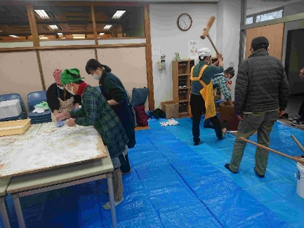
（２）体験活動支援
・令和5年12月に「しんぐるまざあずふぉーらむ出雲・島根」様が実施されたクリスマス会において、餅つきを実施した。
・実施にあたっては、出雲市総合ボランティアセンターより、6名のボランティアの方々にご協力いただいた他、出雲市社会福祉協議会様からもち米の提供を受けた。
・当日は、20世帯約50名の方々にクリスマスプレゼントとしてクッキー（金太郎の家様の製造）及び折り紙付きお菓子（かなもり鍼治療院様提供）を贈呈した他、７㎏の餅をついて振舞った。

3.実態調査等による周知事業
・令和６年2月に、コミュニティフリッジ出雲の利用者にヒアリング調査への協力を一斉メールで呼びかけたが、１回目は全く反応がなく、2回目に再度お願いしたところ、何とか６世帯の方にご協力をいただけた。
・6世帯の1か月あたりの食費は、一人につき約1万円が5世帯で、1世帯は1人につき、約7千円であった。
・母子世帯全員が散髪は年1回で、化粧はしない。
・全員が、子どもの進学にかかる費用の目途は立っていない。
・以下に2ケースの事例を記載する。

【ヒアリングケース１】
石本和子さん（仮名・３０代）
石本さんは、他のケースと少し違う面がある。いわゆる「未婚の母」だ。
4年ほど前、新しい命をさずかって間もなく、パートナーが突然他界してしまった。当時はコロナ禍で葬儀にも出席できず、相手のご両親は、石本さんやお子さんの存在もおそらくは知らないという。
「忘れ形見」のお子さんは、今3歳。今でもパートナーへの思いは募り、悲しむこともあるが、最近では「この子に出会わせてもらったことに心から感謝している」と思えるようになった。
ただ、少しずつ分別がつくようになってきたお子さんが、ふとした時に「どうしてお父さんがいないの？」と聞かれるといたたまれない気持ちになる。
今はパートで事務をしているが、前に働いていた職場はお子さんのために休みがちであったため、シフトを減らされ続けられなくなった。これは、小さなお子さんを抱えている母親で実によく見られるケースだ。
現在の職場は、事情を理解してもらえるので、勤務時間は1日およそ5時間。その分給与は月8万円である。住まいは賃貸アパートで家賃は電気代込みの6万円。実家は大家族のため一緒に住むことができないのだという。
食費は月5千円。近所や実家からもらった野菜などでやりくりする。昼はコミュニティフリッジでもらった災害備蓄用クッキーでしのぐ。実はこのクッキー、とても固く油分も多いため不人気なのが、背に腹はかえられないということなのだろう。
ガスの契約はしていない。風呂は実家で世話になる。自分の洋服は一切買わない。「高校生の時からあまり体形が変わっていないので、それをずっと着ています。あとは妹からのお下がりや弟が着なくなったものをもらっています。」と石本さん。
ガソリンも一番安いスタンドを探して入れる。実家の買い物を手伝った時にはポイントをもらっている。あらゆるやりくりをして生活している。
コミュニティフリッジ出雲はオープン時から利用しているが、何が嬉しかったか尋ねると、果物と菓子パンとの答えが返ってきた。「野菜や他の食材が優先になるので基本的には普段は買わないという。「菓子パンもお菓子も買ってあげられません。甘いものは特別で、あってもなくても命にはかかわらないですし。」
これも、多くのひとり親家庭に見られる傾向だ。例えば、食パン1斤と小さな菓子パンがあると、菓子パンを持ち帰られる方が多い。甘いものはお金を出してまで買えるものではないということなのだろうか。
石本さんにとって、今一番心配なのがお子さんの将来だ。あと数年もすれば小学生になるお子さんのランドセルが買えるかどうかはわからない。実家からも支援できないと言われている。「習い事したいと言われたらどうしようとかって今からでも考えると不安になります。娯楽施設も子どもは割引料金があっても親の料金が2,000円とかとなると、連れて行ってあげられないので可哀そうだとは思うんですけど。」

【ヒアリングケース２】
小杉綾子さん（仮名・40代）
小杉さんがひとり親になったのは、10数年前で子どもはまだ2歳だった。元夫からの養育費は一切なく、実家にも頼ることができなかったため、文字通り女手ひとつでずっと頑張ってきた。
小売業で働き、給与は手取りで月13万円前後。家賃は4万5千円で毎月の生活費はおよそ20万円かかるという。
「10年以上、毎月赤字です。賞与と児童扶養手当で穴埋めして何とかやってきました。今振り返って、自分でもよくやってこられたな、と思います。」
コミュニティフリッジ出雲を利用するひとり親世帯のほとんどがこんな調子で、毎日生活していくこと自体が綱渡りのような状態だ。親が体調でも崩そうものなら、すぐに立ちいかなくなるだろう。
ただでさえ、厳しい生活状況にこのところの物価高が追い打ちをかける。「野菜にガソリン、電気代。全てが値上がりして本当に苦しいです。」と小杉さん。食事も品数を減らしてやりくりするしかない。
一人の女性として、本当はおしゃれもしたいし、お化粧だってしたい気持ちはあるが、自分のことは常に後回し。洋服は夏用が3着に冬用が3着あるだけ。髪を切るのは年に1回がやっとだ。
我慢しているのは、親だけではない。子どもの自転車も故障してしまっているが、修理代が工面できないという。
「ひとり親になって3年くらいは、そのこと自体が恥ずかしいと思っていました。今でも両親はそう思っていると思います。」
コミュニティフリッジの活動を始めて5か月になるが、この「恥」の問題が最も大きな課題だと感じる。恥ずかしさから、声があげにくく、周囲からも困っているとは気づかれにくい。特に都会と違って近隣との距離が近い島根ではなおさらだ。だから、この問題を提起しても「私の周囲にそんな人はいない」となる。
筆者も子どもの頃、「母子家庭」で育ち、自身の家庭が、「普通の家庭と違う」ということを恥だと思っていた。周囲にそのことを隠し、後ろめたさを抱えながら暮らしていた。
ただ、小杉さんの今は違う。シングルであることを隠さず堂々と暮らしている。今では同じ境遇の家庭を支える活動にも参加し、過去には実情を訴えるため、顔出しで取材を受けたこともあるという。
いつか、全てのひとり親家庭の皆さんが、小杉さんのように堂々と胸を張って生きていける日が来ることを心から願う。

4.寄付者及びﾎﾞﾗﾝﾃｨｱ等に対する顕彰事業
ご寄付や食料品等のご寄贈を通じて、当法人の活動に多大なる貢献をいただいた個人や企業・団体に対し、その功績を称えて、令和5年度は以下の2社に感謝状を贈呈させていただいた。

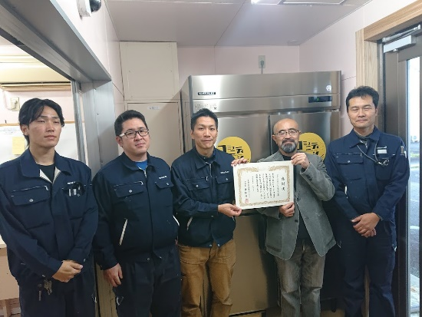
【フクシマガリレイ株式会社様】
・フクシマガリレイ株式会社様からは、令和5年12月に
冷凍・冷蔵庫1台をご寄贈いただいた他、お米の仕分
け作業をお手伝いいただいた。

【ＪＡしまね出雲地区本部様】
・ＪＡしまね出雲地区本部様からは、令和5年度に100万円分の商品券を寄付いただいた他、11月26日にコミュニティフリッジ出雲の開設に向けて、パスタやパスタソース、人参、じゃがいも等を寄贈いただいた。
フクシマガリレイ様からの冷蔵庫寄贈と感謝状贈呈の様子

Ⅲ.ご寄付によるご支援の傾向
- 寄付（会費含む）の件数と金額
・令和6年3月末時点の寄付額（会費含む）は、総額5,596,289円、件数はのべ347件であった。
・寄付者の実数は213名で、うち島根県居住者は84人となっている。
・寄付者のうち、毎月一定額のご支援をくださる方は50名にのぼっている。
・寄付額及び件数は減少傾向にある。
【付録】ＳＮＳにみる活動の足跡
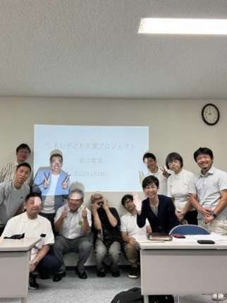
・2023年8月19日
【法人設立のご報告】
本日、8月19日10時から、NPO法人の設立総会を開催しました！
昔から、懲りずにおつきあいいただいている皆様13名に会員となっていただき、理事長は島根大学の毎熊教授にお願いしました。
名称は「しまね子ども支援プロジェクト」
出雲市に常設フードバンクを設置して子どもの貧困対策に取り組みます。
とはいえ、物もお金もありません。電気代もかかり続けます。
ご支援よろしくお願いいたします。

・2023年9月11日
【内覧会の開催】
フードバンクの場所が決定したので、ごく内輪での見学会を開催しました。
早速食料の寄贈第一号が、益田市から到着。また、お越しいただいた方には、将来展開するかもしれないカレーうどんの味見をしていただきました。

・2023年10月16日
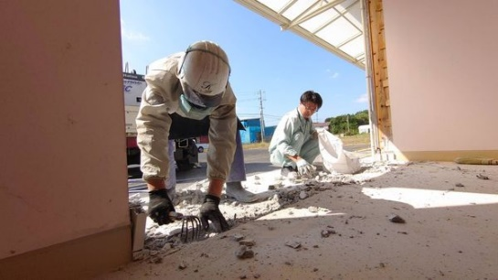
【改修工事開始】
10月16日、コミュニティブリッジ出雲の開設に向けて、改
修工事が始まりました！
まずは、オートロック対応のドアに付け替えるところからス
タートです。
コミュニティブリッジとは、必要とする方々が24時間好き
なときに、品物をとりに来られる常設のフードバンクです。

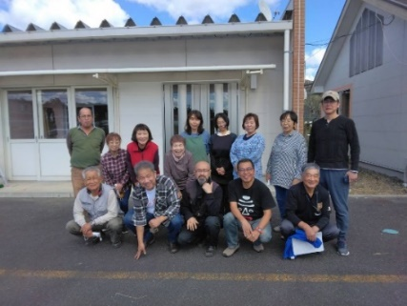
・2023年10月28日
【大掃除】
今日はコミュニティフリッジ開設に向けて、ボランティアの皆さんで
大掃除。
お昼は、これまたボランティアの皆さんがつくってくださったおにぎ
り！これがまた格別でした。

・2023年10月29日
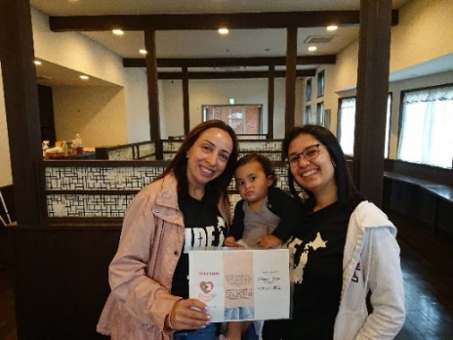
【ブラジル人のお2人】
今日は、出雲市にお住まいのブラジル人お2人が、支援の申し
出にお越しいただぎした。
教会の方々が、来月の25日にイベントで食糧を集めて寄贈く
ださるそうです。
日本人を支援したいというブラジルの方と会ったのは初めてか
もしれません。

・2023年10月31日
【NPO概論＠島根大学】
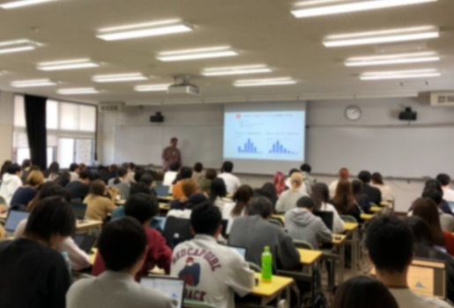
島根大学でNPO論の講義に参加させていただきました。
教授曰く、「NPOの話よりあんたのキャリアの話ばかりやん！」
その通りです。
最後に質疑応答があるけど「普通は手が挙がりません」と聞い
ていましたし、子どもの貧困問題については関心が薄いのでは、
と思っていました。ところが終わった後に3人から質問。中には「カンボジアに行ってきました」などという学生さんもいて、こちらの方が感心させられることしきりでした。
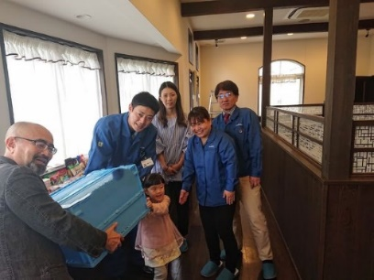
・2023年11月4日
【出雲村田製作所＆】
出雲村田製作所及びエームサービスジャパンの皆さまがお越しにな
りました。社内でたくさんの食品を集めていただき、寄贈いただき
ました。
少しずつですが、こうして支援の輪が拡がっていることに感謝します。

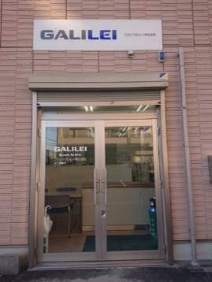
・2023年11月22日
【フクシマガリレイ株式会社】
「コミュニティフリッジ出雲でボランティアをしたい」とフクシマガリレイ株
式会社松江営業所の所長からご連絡いただき、早速訪問させていただきました。
また、同社では、12月に冷凍冷蔵庫をご寄贈いただくことを検討いただいて
いるとのこと。感謝です。
企業の社会貢献として利益の1％をフードバンクへの寄贈に充てておられると
のことでした。これで、また一歩前進です。

・2023年11月23日
【フードバンク鳥取・島根交流会】
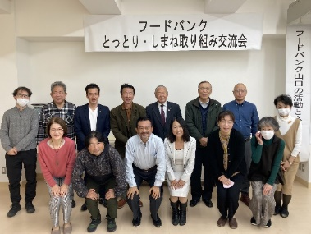
11月22日・23日で開催された「フードバンクとっとり・しまね交流会」に参加させていただきました。フードバンクや、フードパントリー、フードドライブには違いがあるなんて、正直知りませんでした。いろいろと勉強させていただきました！

・2023年11月29日
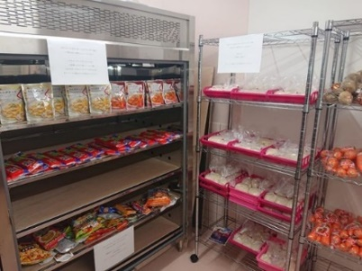
【オープン前日】
いよいよ明日のスタート前に、突貫で準備をしています。
今回お持ち帰りいただけるのは、米3合2袋、パスタとパスタソース、人参2袋とじゃがいも1袋、日用品といったところです。
パスタや野菜はJAしまね出雲地区本部のご支援です。
無事にはじまりますように。

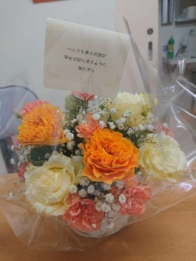
・2023年11月30日
【コミュニティフリッジ出雲OPEN】
オープンの初日。
平日なので、利用者がおられるのかと心配でしたが、夕方時点で6世帯が利用。
その後、2世帯の方々がお越しになりました。
直接お話聞きましたが、本当に大変なようです。まだまだ支援が必要です！
また、NPO法人陽だまり様からお祝いのお花を頂戴しました。

・2023年12月2日
【緊急のお願いです！】
子どもたちにお正月のお餅を届けたい！
オープンから3日目の12月2日（土）8人のお母さんと直接お話しをすることができました。
そのうちの、お一人Ａさんは月10万円弱の給与で3人の子育てをしておられます。家賃は月3万円。11月には子どもたちが病気で仕事を休んだ日が多かったため、12月の賃金は半分だそうです。
これは都会の話ではなく、島根県での話です。
せめてお正月にお餅くらいは食べてほしいと思い、皆さまにご寄贈（販売されているもので真空パックのもの）をお願いする次第です。
出雲市総合ボランティアセンター（出雲市松寄下町703-1）に持ち込んでいただくか、https://shimane-cspj.org/support/ のコミュニティフリッジのページでネット注文 もできます。
また、利用登録もわずか3日で当初想定していた50件を超えました。ご寄付によるご支援もお待ちしております。

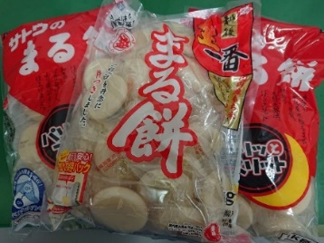
・2023年12月8日
【ご報告とお願い】
ひとり親家庭の子どもに正月用のお餅を！
そう呼びかけて間もなく1週間。本日、寄贈の第一号が届きました。あり
がとうございます。‼️ただし、登録世帯は既に70を越え、日々増え続けて
います。また、運営に必要な寄付も不足しております。
ご支援のほど、よろしくお願いいたします！

・2023年12月9日
【かなもり鍼治療院】
出雲市平田町にある「かなもり鍼治療院」様から、子どもたちへの支援物資をいただきました。
治療室にもチラシを貼ってくださっています。
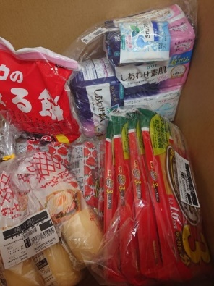
・2023年12月10日
【利用希望者10日間で約60世帯増】
年度末までに50世帯くらいと想定していたコミュニティフリッジ出雲の利用希望者が80世帯となりました。
開始した11月30日では約20世帯ほどだったので、約10日間で60世帯増えたことになります。
今日もスマートサプライで生理用品やケチャップなどが届きましたが、お米以外の食糧や日用品は圧倒的に不足しております。
ご支援よろしくお願いいたします。

・2023年12月12日
【１本の電話】
12月11日午前、松江市の方から一本の電話がかかってきました。
その内容は、「お米1袋1合だと思って3袋もらって帰りましたが、お米が1袋3合だと帰ってから気がつきました。余計にもらってしまってすみません」というお詫びの電話でした。
今週は、1袋お米3合を3袋まで持って帰ってもらえるので、結果としてはその方の勘違いで、何も誤ったことはしておられません。
ただ、その方は、前日夜から申し訳ない思いであまり眠れなかったようです。
数百グラムのお米に困り、勘違いだったとはいえ、わざわざお詫びの電話をしてこられる方。
こうした方にこそ、品物をお届けすることで、そして最終的にはお子さんが貧困のスパイラルから抜け出せるように、支援を継続していきたいと思います。
皆さまのご協力をお願いいたします。

・2023年12月16日
【冷凍・冷蔵庫の寄贈】
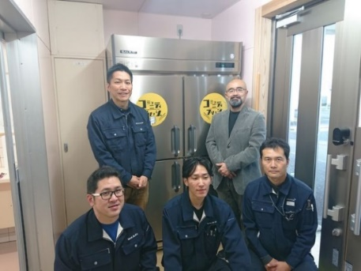
フクシマガリレイ株式会社様から業務用冷凍・冷蔵庫の寄贈をいただきました。
これで、ひとり親家庭にお届けできる食料品のバリエーションも拡がります。
また、同社の皆さまには、23日から実施する予定の「冬休みを乗り切ろうキャンペーン」に向けて、お米の仕分けもお手伝いいただきました。

・2023年12月16日
【お餅つき】
12月17日は、しんぐる・まざあずふぉーらむさんが主催されるクリスマス会で餅つきをさせていただきました。
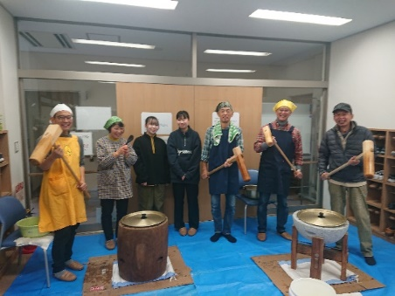
餅のつき手としてご協力いただいたのは出雲市総合ボランティアセンターの方々6名。手慣れた様子で子どもたちへ餅つき指導。すごいの一言でした。
そして、写真はありませんが、お母さんと子どもたちの楽しそうに餅をつき、こねておられる様子が印象的でした。
私たちだけではできないことを、こうしていろいろな方々の力を借りて実現できたことに感謝いたします。

・2023年12月18日
【冬休みを乗り切ろうキャンペーン】
ある日、市内のフードプレゼンター（食品等を寄贈いただいた方）が、お米120キロと大量の食料品、生理用品等を持ち込んでいただき、こうおっしゃっていました。「お米を各世帯3キロずつ配っていただけませんでしょうか」
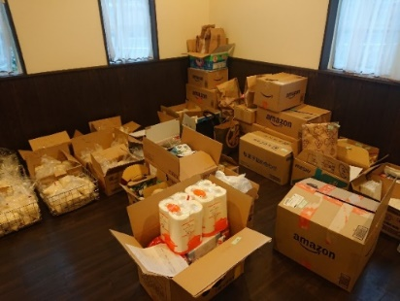
間もなく、100世帯になろうという利用希望者に対して3キロといえば、一気に300キロを配ることになります。その場では、在庫を心配して、2キロを検討しますとお答えしましたが、「支援する側の事情ではなく、必要とされる方々に寄り添った支援がしたい」と思っていた法人設立時の思いを忘れ、いつの間にか在庫を気にしていたことに気がつき、23日から1世帯あたり3キロのお米を配布することに決めました。
併せて、皆さんから緊急募集させていただいているお餅も60キロを超えましたので、少なくとも現状では全世帯にお渡しできると思います。あとでわかったことですが、冒頭のフードプレゼンターの方はひとり親の方で、お子さんは大きくなられたものの、昔は随分とご苦労された経験から、お米3キロとおっしゃり、自らたくさんのお米と食料品を寄贈いただきました。
皆さまからの温かいご支援に感謝いたします。

・2023年12月23日
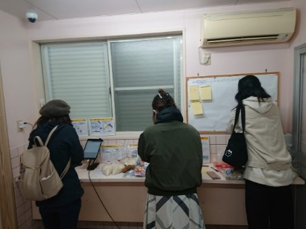
【冬休みキャンペーン初日】
今日からスタートした冬休みを乗り切ろうキャンペーン。利用者第1号は、朝6時に遠く離れた江津市の方！午前10時頃になると、レジには行列ができていました。
嬉しかったのは、そこでお母さんたちの交流が始まっていたこと。
皆様のご支援が子どもたちに届いています。
ありがとうございます。

・2023年12月24日
【ボランティアＤＡＹ】
12月23日は「冬休みを乗り切ろうキャンペーン」の初日でしたが、裏では多くのボランティアさんがが商品の仕分けや登録を手伝ってくださっていました。
島根大学の学生さんは、コミュニティフリッジ出雲を応援する団体、その名もＦＢＩ（フードバンクイニシアティブ）を立ち上げられ、ウエルカムメッセージを作成していただきました。
実際にそれをご覧になったお母さんからは「スゴーイ！励まされます」の声も。
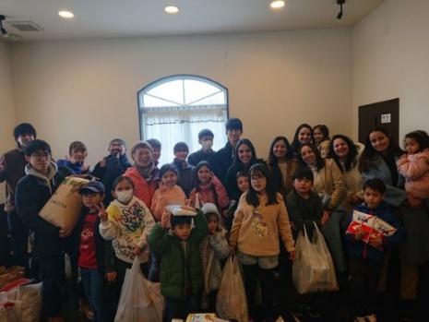
それ以外にも、松江から駆けつけてくれた、島根ＮＰＯ界の重鎮ＴさんとフードプレゼンターのＹさんが、ひとり親世帯とボランティアにぜんざいを振る舞ってくださいました。
その他にも、出雲市のブラジル人の皆さんが大量のお菓子を寄贈してくださいました。
お陰様で、キャンペーンで配布できる商品の仕分けがほぼ完了しました。
ありがとうございました。

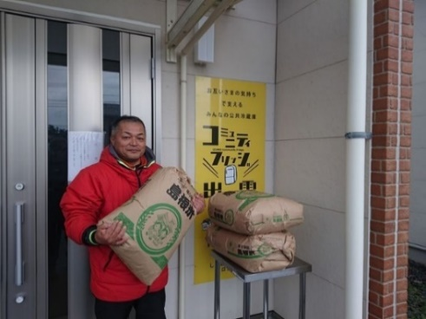
・2023年12月25日
【冬休みを乗り切ろうキャンペーン2日目】
12月23日（土）、24日（日）の2日間でおよそ50世帯のご利用があり、お米150キロ、お餅50キロ、日用品や野菜などをお配りさせていただきました。
また、24日（日）の午前には「農事組合法人アグリード出雲」様からお米を届けていただきました。ご支援に感謝いたします。
ただ、子どもの貧困問題は深刻です。
２３日にお会いしたお母さん（お子さんは中学生と高校生）は、医療系の仕事をしながら最近まではアルバイトもして家計を支えておられたとのことです。
それ以外に認知症になった実家の母親の介護もしなければならず、「もう精神的にも体力的にも精一杯です」とおっしゃる目には涙が浮かんでいました。
先週は高校での３者面談で、進学を希望するお子さんと先生を前に、諦めてほしいと告げるしかなかったそうです。
コミュニティフリッジは貧困問題を根本から解決できる訳ではありませんが、子どもが貧困のスパイラルから抜け出すための一歩として活動していきたいと思います。

・2023年12月30日
【御礼と年末年始休業のお知らせ】
11月30日から始めたコミュニティフリッジ出雲ですが、約Ⅰヶ月が経過しました。
概算ですが、この間に4,000個の食料品と450個の日用品をお届けすることができました。
また、23日から開始した「冬休みを乗り切ろうキャンペーン」では、約80世帯の方にお米240キロ、お餅80キロ、野菜やお菓子などをお渡しすることができました。
これも、ご協力いただいたご寄付者、フードプレゼンター、ボランティアの皆さまのおかげです。心より感謝申し上げます。
コミュニティフリッジは、12月31日～1月2日までお休みとし、1月3日から運営を再開いたします。
一方で運営にかかる経費や、食料品等の在庫はまだまだ不足しております。引き続き皆さまのご支援をよろしくお願いいたします。
皆さまが良い年を迎えられますように！

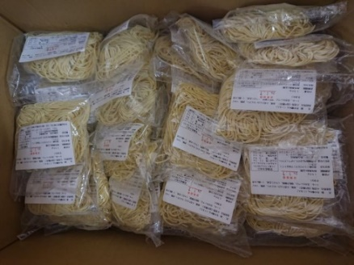
・2024年1月4日
【ラーメン100食提供いただきました】
出雲市の米山萬商店様からラーメン100食分のご提供をいただきました。
賞味期限が1月7日ですが、コミュニティフリッジ出雲の強みは冷蔵庫を設置しているので、こうした食料品も提供できるところです。
麺好きの子どもたちが喜んでくれますように！

・2024年1月5日
【家族5人で食費は5万円】
1月4日にお越しいただいた方の話です。お子さんは、高校生2人と小学生と幼稚園児の4人。食費に充てられるのは多くて5万円。パートで収入は平均して10万円前後ですが、12月は6万円。なので、食費を削るしかないとのことでした。
朝はご飯に塩、夕食は納豆とご飯。朝夕は節約して、高校生の子どもたちのお弁当には、少しは見栄えのするおかずを入れないと可哀想だからとおっしゃっていました。
ご自身の物を買ったのは3年以上前。鞄が壊れたので意を決して2000円で買ったそうです。今年一番上の子は高校卒業で松江市の調理専門学校への進学を希望していたものの、自ら家計事情を察し諦めてくれましたとのことです。
【お米以外の品物を提供してくださいませんか】
度重なるお願いで恐縮ですが、お米以外のおかずになるものや日用品の寄贈をお願いできませんでしょうか。
現在、鮭フレーク、缶詰やパスタソースといった在庫が50前後ありますが、利用希望世帯は既に100に達しており、全てを一気に吐き出すと2週間分もありません。
もし、可能な方がおられましたらご協力いただきますようお願い申し上げます。

・2024年1月16日
【支援激減！】
ここ数日、食料品等の支援物資やご寄付が激減してきました。
おそらくは、能登半島大震災の影響かと推察しています。
報道や現地に駆けつけておられる方からの情報を見る限り、避難されている方々のおかれている環境はかなり厳しいものです。
この状況下では、支援が被災地に集中することは当然のことだと思っています。
その一方で、私たちが支援している島根の子どもたちの状況も深刻だということに変わりはありません。
被災地への支援をこちらにという考えは微塵もありませんし、私たちも被災地の皆さんに思いを寄せ、提供できる物資（皆さまから子どもたちのために寄贈いただいたものではありません）を送らせていただきました。
子どもたちに被災地の状況を理解してもらうためにも、今週は災害時の非常食をお配りしています。
その上で、もし、私たちが支援している子どもたちやひとり親家庭の方々にも目を向けてくださる方がおられれば、と思います。
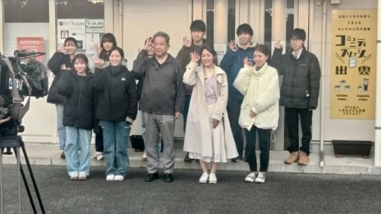
・2024年1月28日
【ＦＢＩと「みっけ」】
1月27日（土）島根大学と島根県立大学のメンバーからなるボランティア団体ＦＢＩ（Food Bank Initiative の略だそうで、どこかの捜査機関ではありません）のメンバー9人と社会人ボランティアさんお2人にお越しいただきました。
今回お手伝いいただいたのは、お米の仕分けや寄贈品の登録、メッセージボードの作成、そして棚の設置。
また、島根大学の皆さんは、事前に食料品や寄贈品を集めてご持参いただきました。ありがとうございました。
また、同じ日に山陰放送の「みっけ！さんいんSDGｓ」の取材を受けさせていただきました。

・2024年2月1日
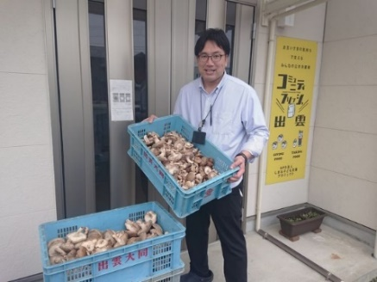
【生しいたけ1,000個】
昨日は、障がい者の就労支援をしておられる「いずもえん」さんから生しいたけを寄贈いただきました。
今回で4回目のご寄贈です！
規格外で出荷できないものだそうですが、肉厚でとてもおいしそう！
消費期限が短いものでも提供できるのが冷蔵庫完備で24時間営業のコミュンティフリッジの特徴です。フードロスの削減と経済的に困難な子どもへの支援。
こうした事例がもっと拡がりますように。

・2024年2月17日
【止まった支援に迫る春休み】
震災で寄贈が激減している2月中旬、初めてコミュニティフリッジ出雲をご利用いただいたKさん。お子さんは小学生3人。車で片道30分かかるため、なかなか利用できなかったといいます。
持ち帰ろうとされているのが野菜1個とミカン1個。お米もしいたけもチョコパイも持ち帰ることができるのに、どうして持って帰ろうとしないのか、理由を聞くと「申し訳ないから」とおっしゃいました。実は、こうした申し訳なさから持ち帰る量を控えられる家庭は少なくありません。
普段の食事でおかずはどうしておられるのか伺ったところ「お米中心でおかずは給食頼みです」と涙声でつぶやかれました。
ここのところ、食糧品等の寄贈が極端に少なくなっている一方、あと1ヶ月もすれば給食のない春休みがやってきます。12月には「冬休みを乗り切ろうキャンペーン」を実施し、好評をいただきましたが、春休みも是非実施したいと思います。
因みに、現在不足気味なのはパスタソース、食用油、洗剤、生理用品となっております。
お願いばかりで恐縮ですが、ご無理のない範囲でご協力をお願いいたします。
遠方の方はスマートサプライからもご寄贈いただけます！

・2024年3月5日
【食費１万円 散髪は年１回】
２月下旬から３月上旬にかけて、利用者６世帯の方々に直接ヒアリングをさせていただきました。その内容が今日付で地元紙のコラム欄に掲載されています。
早速、奥出雲の方からお米の提供を申し出ていただき、ありがたく思っております。
ほとんどの家庭で食費は１人月１万円以下。衣類は知人のお下がりで散髪は年１回。中にはガスの契約をしておられない方もいらっしゃいました。
２週間後に迫った春休みに向けて、お米を１世帯３キロ、パスタやソースをお配りしようと考えておりますが、お米だけでも２週間で７００キロ近くが必要です。
皆様のご支援をお願い申し上げます。

・2024年3月7日
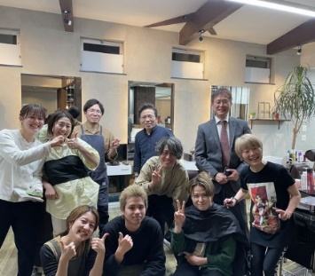
【新プロジェクトの予感！】
２月中旬だったと思います。
いつも熱心に活動を支えていただいている和田久史さん（写真右上）から、「行きつけの散髪屋、hairs MIKAMIさんが、散髪ボランティアに協力いただけるかも」とご提案をいただきました。
おりしも、２月下旬から実施したひとり親さんへのヒアリングでは、大半のお母さんがカットは年１回ないしは、自分で切るとおっしゃっていたので、３月７日の夜に打ち合わせに伺いました。
スタート時期やオペレーションは、まだ検討の余地がありますが、和田さんの熱い思いと、hairs MIKAMIの皆さんの明るく前向きな姿勢に実現できる可能性はかなり高いように思いました。
コミュニティフリッジ×ヘアカット！
予想だにしていなかった新プロジェクトが始まる予感です！
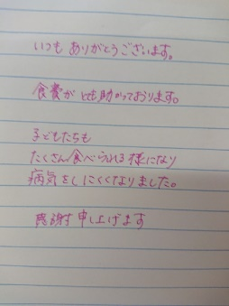
・2024年3月15日
【子どもが病気をしにくくなった！】
「子どもたちもたくさん食べらる様になり、病気をしにくくなりました」
ひとり親家庭からの御礼のメッセージです。
これまで、健康に生きる基本の「食べること」が、ひとり親家庭にとっては、どれだけ大変かを物語っているように思います。
もうすぐ、給食のない春休み。
長期休みには４割の子が３食食べられなくなる、という調査もあります。
「春休みを乗り切ろうキャンペーン」開始まで、あと１週間！
ラストスパートです。

・2024年3月20日
【キャンペーンに向けて】
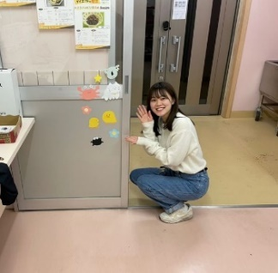
今週末から「春休みを乗り切ろうキャンペーン」を開始予定です。
お米３キロ、パスタにソース、日用品などを１２０世帯に配布します。
それに向けて、ボランティアの川合はるかさんが、コミュニティフリッジを可愛らしく飾り付けていただきました。子どもたちのために作った自作キャラだそうです！
ありがとうございます！

・2024年3月23日
【新記録達成】
3月23日からスタートした「春休みを乗り切ろうキャンペーン」！
初日は、1日の利用世帯新記録となる38世帯の皆さんにお越しいただきました。
1世帯につき、お米3キロ、日用品、お菓子、野菜、ジュース等を配布していますので、お米だけでも100キロ、その他に400個を上回る品物を持ち帰っていただけたことになります。
これも、ご寄付や品物のご寄贈をいただいた皆様のおかげです。
心より御礼申し上げます。
また、来週のキャンペーン第2弾に向けて、スパゲティ、台所用洗剤、生理用品などを引き続き募集しております。
よろしくお願い申し上げます。

・2024年3月28日
【ご支援者の皆様に是非にお伝えしたいメッセージ】
以下、長文ですが、ひとり親家庭からのメッセージです。お読みください!!（原文まま）
子どもが3人居ます。食べ盛りなので、こちらでいただいた食料品たち、「ごちそうだね！！」と言ってとても美味しそうに食べてくれます。
普通の家の食事は価格の安い決まったものばかりで、品数もありません。なので、野菜もきのこも、とても喜んで食べています。
木くらげ、「こんなに美味しいなんて知らなかった（笑顔）！」です。
子ども達の喜んで食べている姿を見て、とても幸せでした！
バレンタインも他の家はチョコが有るそうで、我が家は金欠で買ってあげられないなぁと申し訳なく思っていましたが、こちらで頂くことができ、本当に助かりました。
シングル家庭は、他人から偏見の目で見られる事が有り、子供も差別を受ける事が有りますが、そんな事に負けない様に愛情いっぱいで育てていきたいと思っています。
そんな気持ちを支えてくださるのが、ここの存在です。
自分は独りでは無いんだ、誰か支えてくれる人が居ると思えば、少し頑張れます。
寄付してくれる皆様には本当に感謝しています。子供達にも、そんな存在を伝えています。
家族皆で感謝しています。ありがとうございます！！

